Cronograma das atividades da semana de 05/04 à 09/04..
ROBERTA: https://www.youtube.com/watch?v=U0Sd31dBzng&list=PL2ASlftDfH7Rt-9VxcFY-9x0mE3JCviLo&index=3
PRISCILLA: https://www.youtube.com/watch?v=YvhEcR3Rju4&list=PL2ASlftDfH7Rt-9VxcFY-9x0mE3JCviLo&index=4
ATIVIDADES DO DIA 05/04/2021
NOME: __________________________________________
- Reconhecer e Recordar a Letra E / Percepção Visual / Coordenação Viso – motora / Escrita da Letra E.
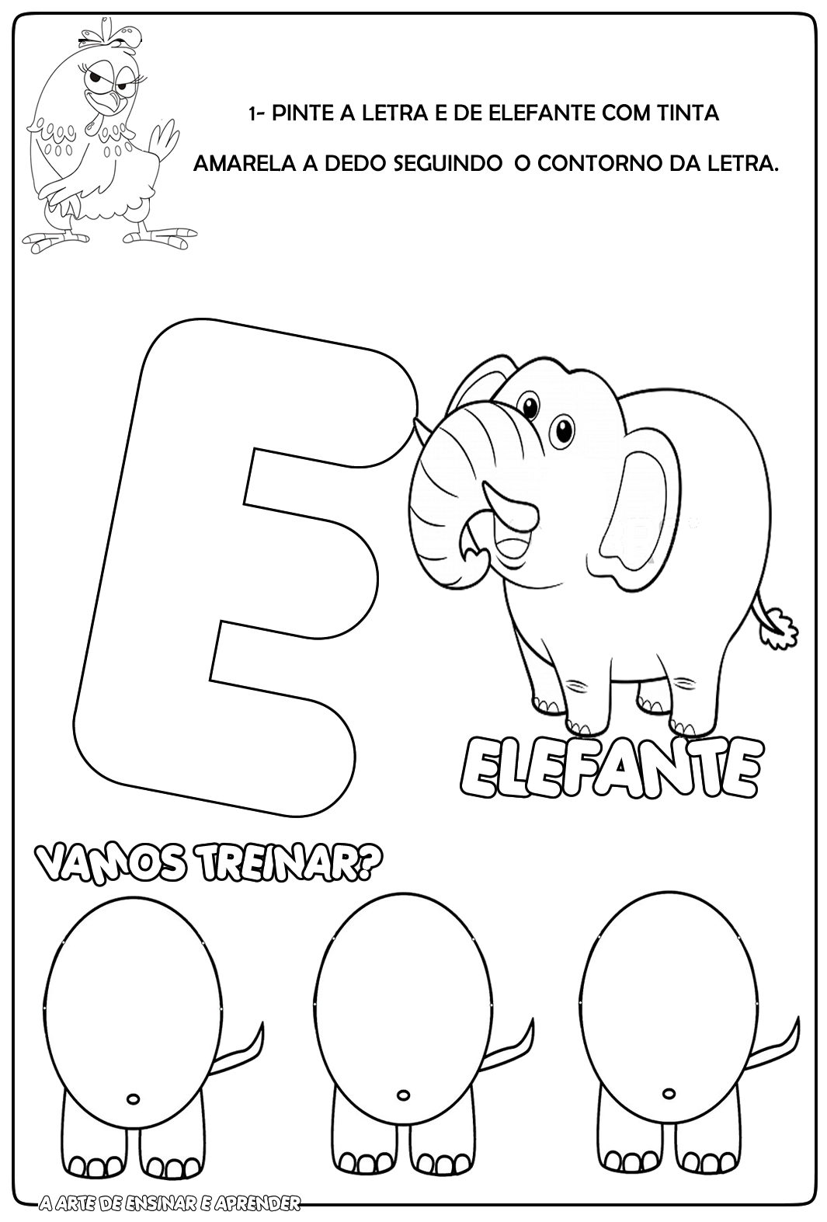
ATIVIDADE DO DIA 06/04/2021
NOME: __________________________________________
- Recordar e Treinar a Letra E / Percepção Visual / Coordenação Motora / Identificação da Letra E na Palavra.
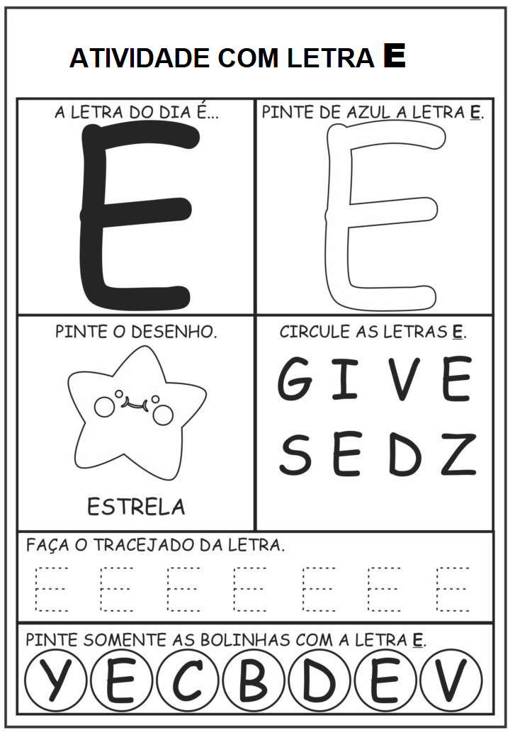
VÍDEO COMPLEMENTAR: Letra E – Os Pequerruchos Almanaque
https://youtu.be/CG6P4jarnrs
ATIVIDADE DO DIA 07/04/2021
NOME: __________________________________________
- Treino da Letra E / Percepção Visual / Coordenação Motora / Traçado da Letra E.
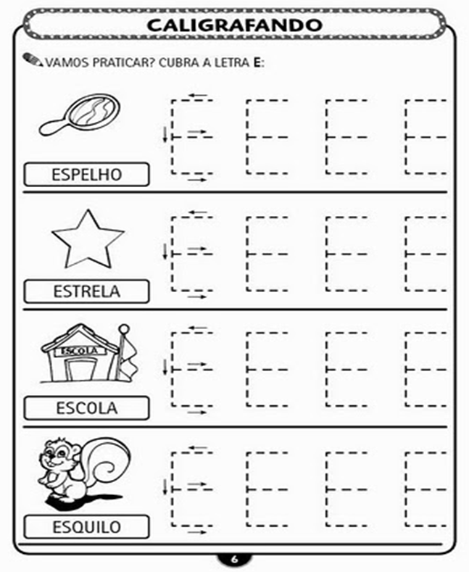
ATIVIDADE DO DIA 08/04/2021
NOME: _________________________________________
- Identificar a Figura com a Letra E / Ligar as Palavras com a Letra E/ Percepção visual / Coordenação Viso-Motora.
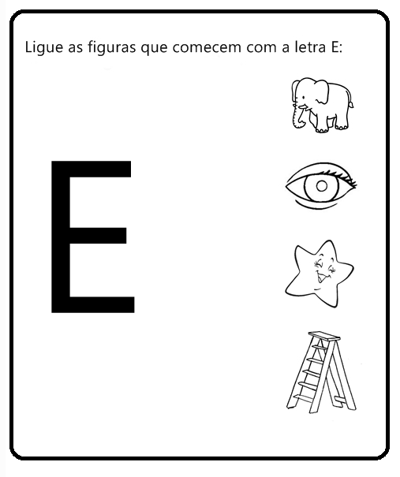
VÍDEO COMPLEMENTAR: Letra E – Vamos Escrever.
https://youtu.be/U2mX6XiJ5RU
ATIVIDADE DO DIA 09/04/2021
NOME: __________________________________________
- Identificar a Letra Inicial da Figura / Percepção visual / Coordenação Motora das letra A e E.
